Муниципальное автономное дошкольное образовательное учреждение
муниципального образования город Краснодар
«Центр развития ребенка – детский сад № 63»
(МАДОУ МО г. Краснодар «Центр – детский сад № 63»)
им. Гагарина ул., 69^{а}, Краснодар, 350062, тел./факс (861) 226-63-41
e-mail: ds63@kubannet.ru

МЕТОДИЧЕСКИЕ РЕКОМЕНДАЦИИ
для родителей
по диагностике физического развития
детей старшего дошкольного возраста
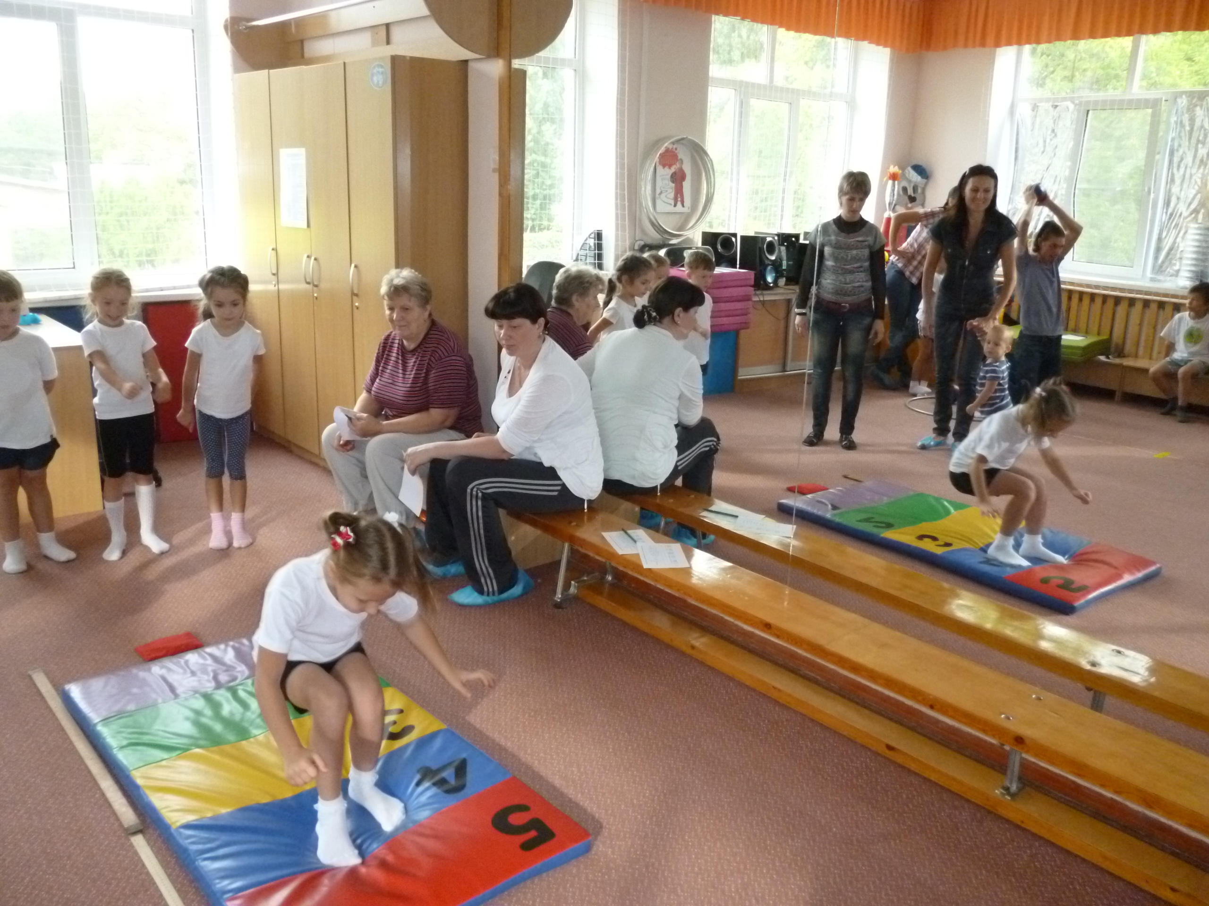

Воспитатели: Рыжая Наталья Владимировна
Навольнева Татьяна Анатольевна
Краснодар, 2014
Введение.
Дошкольный период жизни – это период наиболее интенсивного физического и нравственного развития. Именно в этом возрастном периоде закладываются основы здоровья, правильного физического развития, происходит становление двигательных способностей, формируется интерес к физической культуре и спорту, воспитываются личностные, морально-волевые и поведенческие качества. Период дошкольного детства – наиболее важный в становлении двигательных функций ребенка, особенно его физических качеств. Здоровье ребенка является одним из условий его всестороннего развития, а также существенным показателем готовности к обучению в школе.
По данным Минздрава России, за последние годы произошло значительное снижение доли здоровых детей. Причины такого положения – гиподинамия, нарушение экологии, питания, родовые травмы, общее состояние социальной среды. В связи с этим все усилия педагогических коллективов должны быть направлены на поиск эффективных форм, средств, методов и приемов оздоровления, развития, обучения детей.
Целостность и гармоничность формирования личности дошкольника предполагает своевременное физическое развитие. Физическое воспитание – составная часть всестороннего развития личности. Крепкий, физически полноценный ребенок не только меньше подвергается заболеваниям, но и лучше развивается психически. Начиная с трехлетнего возраста, ребенок многое умеет, очень подвижен. Физические упражнения развивают и укрепляют опорно-двигательный аппарат, предупреждают нарушение осанки и деформацию скелета. Занятия физическими упражнениями имеют не только оздоровительное, но и воспитательное значение. У детей воспитывается внимание и наблюдательность, развиваются волевые качества, вырабатывается характер.
В этой связи данное методическое пособие разработано для повышения уровня компетентности родителей в области физической культуры, спорта и здорового образа жизни.

Анатомо-физиологические особенности детей старшего дошкольного возраста.
Возраст 5-7 лет называют часто «периодом первого вытяжения», когда за год ребенок может вырасти на 7-10 см. Но все-таки эти показатели у детей шестого года жизни чуть ниже, чем у воспитанников подготовительной к школе группы. По средним данным рост ребенка 5 лет составляет около 106,0- 107,0 см, а масса тела - 17,0-18,0 кг. На протяжении шестого года жизни средняя прибавка массы тела в месяц - 200,0 г, а роста - 0,5 см. Каждый возрастной этап характерен, кроме того, разной интенсивностью роста отдельных частей тела. В течение шестого года, быстро увеличиваются длина конечностей, ширина таза и плеч у детей обоего пола. Вместе с тем имеются индивидуальные различия в этих показателях, а также различия их у мальчиков и девочек. Окружность грудной клетки у девочек увеличивается интенсивнее, чем у мальчиков.
Антропометрические признаки (масса тела, рост, окружность грудной клетки, ширина таза, длина туловища и конечностей) в разной степени взаимосвязаны, и это влияет на физическую подготовленность детей, их физиометрические данные, в частности на величину показателей становой и кистевой динамометрии.
Эти данные свидетельствуют о том, что шестой год в описываемом плане неоднозначен. У мальчиков на протяжении года синхронизм, т. е. совпадение изменений основных антропометрических показателей, несколько снижается, нарушается. У девочек пяти лет он почти отсутствует, а к шести годам постепенно устанавливается.
Развитие опорно-двигательной системы (скелет, суставно-связочный аппарат, мускулатура) ребенка к пяти-шести годам еще не завершено. Каждая из 206 костей продолжает меняться по размеру, форме, строению, причем у разных костей фазы развития неодинаковы.
Позвоночный столб ребенка пяти-семи лет также чувствителен к деформирующим воздействиям. Скелетная мускулатура характеризуется слабым развитием сухожилий, фасций, связок.
У детей пяти-семи лет наблюдается и незавершенность строения стопы. В связи с этим необходимо предупреждать появление и закрепление у ребенка плоскостопия, причиной которого могут стать обувь на жесткой подошве большего, чем нужно, размера; излишняя масса тела; перенесенные заболевания.
В развитии мышц выделяют несколько «узловых» этапов. Один из них - это возраст шесть лет. К шести годам у ребенка хорошо развиты крупные мышцы туловища и конечностей, но по-прежнему слабы мелкие мышцы, особенно кистей рук. Поэтому дети относительно легко усваивают задания на ходьбу, бег, прыжки, но затрудняются в выполнении упражнений, требующих работы мелких мышц.
На шестом году жизни ребенка совершенствуются основные нервные процессы: возбуждение и особенно торможение. В данный период несколько легче формируются все виды условного торможения (дифференцированное, запаздывающее, условный тормоз и др.). Совершенствование дифференцированного торможения благоприятно сказывается на соблюдении ребенком правил поведения. Дети чаще поступают, «как надо», и воздерживаются от недозволенного.
Свойства нервных процессов (возбуждения и торможения) - сила, уравновешенность и подвижность также несколько совершенствуются. Дети быстрее отвечают на вопросы, меняют действия, движения, что позволяет увеличивать плотность занятий, включать в двигательные упражнения элементы, формирующие силу, скорость, выносливость.
Но все-таки свойства нервных процессов, особенно подвижность, развиты недостаточно. Ребенок порою медленно реагирует на экстренную просьбу, в необходимых случаях не может быстро по сигналу оттолкнуться, отскочить, отпрыгнуть и др.
Развитие сердечно-сосудистой и дыхательной систем. К пяти годам у ребенка по сравнению с периодом новорожденности размеры сердца увеличиваются в 4 раза. Так же интенсивно формируется и сердечная деятельность, но процесс этот не завершается даже у подростков. В первые годы жизни ребенка пульс его неустойчив и не всегда ритмичен. Средняя частота его к шести-семи годам составляет 92 - 95 ударов в минуту.
Размеры и строение дыхательных путей ребенка дошкольного возраста отличаются от таковых у взрослых.
Особенности физического воспитания для дошкольников.
Объем времени самостоятельной двигательной активности под руководством взрослых в детском саду и семье должен составлять, в младшем и среднем дошкольном возрасте 9-12 ч в неделю, в старшем - 12-14 ч, в том числе дома 3-5 ч. Рекомендуем проводить ежедневно утреннюю гимнастику (5-10 мин в зависимости от возраста малыша), трехразовые физкультурные занятия (от 35 мин для младших и до 45 мин для старших дошкольников), подвижные игры во время прогулок по 10-20 мин не менее 2 раз в день.
Основной принцип - выполнять с малышами физические упражнения, играя. Меньше объясняйте ребенку, больше показывайте. Объяснения же должны быть ясными и четкими и давать их надо бодрым, веселым голосом. Не забывайте следить за дыханием ребенка, приучите его дышать носом и не задерживать дыхание.
Для детей 5-6 лет количество упражнений в комплексе занятий соответственно увеличивается: 3-4 для рук, столько же для ног и 2-3 для туловища. Предусматриваются не только упражнения с мячом и палкой, но и с такими предметами, как веревка, обруч, мешочки с песком, длинная и короткая скакалки, а также разнообразные упражнения на снарядах (гимнастическая скамейка, лестница и т. д.), имеющихся в детских городках, на площадках, в спортивных залах.
Наряду с подвижными играми, гимнастикой для физического воспитания дошкольников можно использовать элементы спорта. Разнообразные спортивные развлечения позволяют всесторонне воздействовать на мышечную систему детей, укреплять их костный аппарат, развивать дыхательную и сердечно-сосудистую системы, регулировать обмен веществ.
Спортивные развлечения способствуют обогащению эмоциональной сферы детей, воспитывают межличностные отношения на различных уровнях, формируют у них организационные умения.
Развлечения, спортивные упражнения в основном проводятся на свежем воздухе. Поэтому при подборе их следует учитывать сезонные, погодные условия. Так, в теплое время года предпочтение отдается бегу, играм с мячом, в кегли, городки, настольный теннис, бадминтон, элементам баскетбола, волейбола, купанию, плаванию, езде на велосипеде. Зимой - катанию на санках, играм со снежками, скольжению на беговых дорожках, ходьбе на лыжах, бегу на коньках.
Взрослые должны быть активными участниками в спортивных развлечениях, особенно в том случае, если действия незнакомы малышам.
Большое место в двигательной деятельности дошкольника занимают прыжки. Они способствуют укреплению опорно-двигательного аппарата, развитию мышц ног, спины, брюшного пресса, вырабатывают сложную координацию движений. Результаты в прыжках можно использовать как одно из средств для оценки уровня физической подготовленности вашего ребенка, например, в прыжке в длину с места.
Развитие физических качеств детей старшего дошкольного возраста.
Развитие физических качеств одна из важных сторон физического воспитания дошкольника. Уровень общей физической подготовленности детей определяется тем, как развиты у них основные физические качества. Очень важно также учитывать, что наивысшие показатели в развитии одного из физических качеств могут быть достигнуты лишь при определенном уровне развития остальных. Поэтому развитие физических качеств всегда должно носить комплексный характер, обеспечивая их гармоничное развитие в необходимом соотношении.
Ловкость – это способность человека быстро осваивать новые движения, а также перестраивать их в соответствии с требованиями внезапно меняющейся обстановки.
Развитию ловкости способствует выполнение упражнений в изменяющихся условиях. Так, в подвижных играх детям приходится непрерывно переключаться от одних движений к другим, заранее не обусловленным; быстро, без всякого промедления решать сложные двигательные задачи, сообразуясь с действиями своих сверстников.
Ловкость развивается при выполнении упражнений, проводимых в усложненных условиях, требующих внезапного изменения техники движения (бег между предметами, подъемы на лыжах на горку и спуски с нее и др.), с использованием различных предметов, физкультурного инвентаря, оборудования; с дополнительными заданиями, при коллективном выполнении упражнений с одним предметом (обруч, шнур).
Быстрота – способность человека выполнять движения в наикратчайшее время.
Быстрота развивается в упражнениях, выполняемых с ускорением (ходьба, бег с постепенно нарастающей скоростью), на скорость (добежать до финиша как можно быстрее), с изменением темпа (медленный, средний, быстрый и очень быстрый), а также в подвижных играх, когда дети вынуждены выполнять упражнения с наивысшей скоростью (убегать от водящего).
Развитию быстроты способствуют скоростно-силовые упражнения: прыжки, метание (толчок при прыжке в длину и в высоту с разбега, бросок при метании совершается с большой скоростью). Для развития быстроты целесообразно использовать хорошо освоенные упражнения, при этом учитывать физическую подготовленность детей, а также состояние их здоровья.
Гибкость – способность достигать наибольшей величины размаха (амплитуды) движений отдельных частей тела в определенном направлении.
Гибкость зависит от состояния позвоночника, суставов, связок, а также эластичности мышц. У детей дошкольного возраста опорно-двигательный аппарат обладает большой гибкостью. Следует стремиться к сохранению этой естественной гибкости, не злоупотребляя упражнениями на растягивание, которые могут привести к необратимым деформациям отдельных суставов (например, коленного).
Упражнения на гибкость целесообразно сначала выполнять с неполным размахом, например, сделать 2-3 полунаклона, а потом уже полный наклон, 2-3 полуприседания, затем – глубокое приседание.
Сила – степень напряжения мышц при их сокращении. Развитие силы мышц может быть достигнуто благодаря увеличению веса предметов, применяемых в упражнениях (набивной мяч, мешочки с песком и др.); использованию упражнений, включающих поднятие собственной массы (прыжки), преодоление сопротивления партнера (в парных упражнениях).
В детском саду следует использовать разнообразные упражнения для развития силы всех групп мышц, уделяя преимущественное внимание мышцам-разгибателям.
Учитывая анатомо-физиологические особенности дошкольников, не следует стремиться к максимальным результатам и превышать нормы для прыжков в длину, в высоту, так как это может отрицательно повлиять на развитие костной системы, а также внутренних органов. Не рекомендуются упражнения, вызывающие задержку дыхания и большое напряжение организма.
Интенсивность выполняемых упражнений, масса предметов (мешочков с песком и др.), дозировку физической нагрузки следует повышать постепенно.
Выносливость – способность человека выполнять физические упражнения допустимой интенсивности возможно более длительное время.
Развитие выносливости требует большого количества повторений одного и того же упражнения. Однообразная нагрузка приводит к утомлению, и дети теряют интерес к этому упражнению. Поэтому лучше всего применять разнообразные динамические упражнения, особенно на свежем воздухе: ходьбу, бег, передвижение на лыжах, катание на коньках, санках, велосипеде, плавание и др. Полезны также подвижные игры, которые вызывают положительные эмоции и снижают ощущение усталости. Рекомендуются и прогулки (пешие, на лыжах), во время которых упражнения чередуются с отдыхом.
Специфика подвижных игр, их влияние на развитие физических качеств старших дошкольников.
Игра, - это деятельность, которая отличается от повседневных будничных действий. Всякая игра, это, прежде всего свободная, вольная деятельность. Игра протекает ради нее самой, ради удовлетворения, что возникает в самом процессе исполнения игрового действия. В игре формируются все стороны личности ребенка, происходит значительное изменение в его психике, подготавливающие к переходу в новую, более высокую стадию развития. Этим объясняются огромные воспитательные возможности игры, которую психологи считают ведущей деятельностью дошкольников. Поэтому значение игры для формирования личности велико.
Подвижная игра с правилами – это сознательная, активная деятельность ребенка, характеризующаяся точным и своевременным выполнением заданий, связанных с обязательными для всех играющих правилами. Подвижная игра – незаменимое средство пополнения ребенком знаний и представлений об окружающем мире, развития мышления, смекалки, всех физических качеств, ценных морально-волевых качеств.
Важное достоинство подвижных игр состоит в том, что в своей совокупности они, по существу, исчерпывают все виды свойственных человеку естественных движений и потому являются самым универсальным и незаменимым средством физического воспитания детей. Быстрота движений, ловкость, сила, выносливость имеют большое значение для укрепления здоровья, физического совершенствования детей, овладения широким кругом движений. Гармонично развитые двигательные качества играют решающую роль в играх и разнообразной деятельности детей при меняющихся условиях среды, способствуют проявлению активности, самостоятельности, уверенности, самообладания.
По определению П.Ф. Лесгафта, подвижная игра является упражнением, посредством которого ребенок готовится к жизни. Специфика подвижной игры состоит в молниеносной, мгновенной ответной реакции на сигнал «Лови!», «Беги!», «Стой!» и др. При проведении подвижной игры имеются неограниченные возможности комплексного использования разнообразных методов, направленных на развитие физических качеств личности ребенка. В процессе игры происходит не только упражнение в уже имеющихся навыках, закрепление их, совершенствование, но и формирование новых качеств личности.
Известный немецкий педагог Ф. Фребель, отмечая разностороннее воздействие мяча на физическое и психофизическое развитие ребенка, подчеркивает его роль в развитии координации движений, кисти руки, ловкости, быстроты реакции. Он считал, что почти все, в чем нуждается ребенок для разностороннего развития, дает мяч. Ребенок, играя, выполняет разнообразные манипуляции с мячом: целится, отбивает, подбрасывает, перебрасывает и т.д. Эти игры развивают глазомер, ловкость, двигательные координационные функции.
Е.Н. Вавилова большое значение придавала подвижным играм, как источникам развития физических качеств. Так, она утверждала, что для детей характерно стремление к быстрым движениям, что связано с особенностями их организма. Наблюдения за играющими детьми показывают, что они часто и охотно выполняют быстрые движения. Малыши догоняют бабочку, катящийся мяч или обруч, бегают за машинами. Дети постарше соревнуются друг с другом в скорости, играют в «догонялки», «ловишки». При этом ребенок многократно повторяет понравившееся движение, использует его в разных ситуациях. Отмечено, что в играх, увлекающих детей, они чаще достигают более высоких скоростей, чем, просто выполняя задание, быстро пробежать дистанцию. Игры как бы дают возможность выявить резерв скоростных способностей детей, умение мгновенно реагировать действием на сигнал необходимо во многих подвижных играх, на старте в беге, любых эстафетах.
Специфика спортивных игр, их влияние на развитие физических качеств старших дошкольников.
Особую группу игр составляют спортивные игры. К спортивным играм относятся – баскетбол, городки, настольный теннис, бадминтон и др.
Спортивные игры очень сложны по правилам, предполагают сложные комбинации действий. Многие спортивные игры требуют пространства, специального оборудования, разметки. Вместе с тем они обладают колоссальными возможностями в развитии физических качеств.
Учитывая, что спортивные игры хоккей, баскетбол, футбол, бадминтон, городки, являются в сущности лишь высшей формой обыкновенных подвижных игр, большинство специалистов, занимающихся вопросами физического развития детей (М.А. Рунова, Н.Н. Кожухова, Л.А. Рыжкова), считают приемлемым использование в дошкольном учреждении не спортивных игр как таковых, а подвижных игр с элементами спорта или как их еще называют игр со спортивной направленностью.
По сравнению с подвижными играми, игры с элементами спорта более сложная форма деятельности. Следовательно, и влияние их на организм занимающихся шире и глубже. Поскольку основным специфическим действием для спортивных игр является удар, бросок, то на разных этапах его выполнения в этом движении участвуют сразу все рецепторы: слуховые (реакция на сигнал, свисток, команду), тактильные (взаимодействие с партнером, мячом) зрительные (ориентировка в пространстве). В процессе игры ребенок направляет свое внимание на достижение цели, а не на способ выполнения движения. Он действует в соответствии с игровыми условиями, проявляя ловкость и тем самым совершенствуя движения. Например, в игре «Ловишки» каждый ребенок внимательно следит за действиями водящего: при его приближении стремительно убегать в противоположную сторону; почувствовав себя в безопасности, замедлить темп движения, приостановиться; при новом приближении водящего – вновь ускорять движение.
В отличие от подвижной игры в играх с элементами спорта дети приобретают определенные технические навыки, отвечающие общим требованиям технике спортивных игр, что исключает переучивание в дальнейшем и важно для результатов игры.
Следовательно, можно сделать вывод о необходимости спортивных игр для успешного комплексного развития двигательных навыков и физических качеств. Данный вид игр является наиболее подходящим для отработки, как отдельных двигательных навыков, так и их сочетаний, способствуют переносу этих навыков в различные условия, предусматривающих переключение с одного вида движений на другой, требуя и ловкости, и быстроты, и выносливости одновременно.

МЕТОДИКА ОПРЕДЕЛЕНИЯ УРОВНЯ РАЗВИТИЯ ФИЗИЧЕСКИХ КАЧЕСТВ У ДЕТЕЙ СТАРШЕГО ДОШКОЛЬНОГО ВОЗРАСТА.

Рекомендации для родителей
Предлагаемые тесты взяты как наиболее информативные и доступные любому, не требующие сложного инструментального оборудования. Одежда должна быть удобной, не стесняющей движений ребенка – шорты и футболка. Если упражнения выполняются в помещении, то лучше, чтоб ребенок был босиком. При выполнении упражнений на улице это должна быть спортивная обувь.
Оценивается выполнение упражнений ребёнка по критериям, указанным в конце каждого задания и результаты заносятся в индивидуальную карту. Высокий бал обозначается красным цветом, средний – зелёным, низкий – жёлтым.
Таблица 1.
Ф.И. ребенка | Дата обследования | Возраст | Рост | Вес | ЧСС покой | ЧСС нагрузка | Бег | Прыжки в длину | Прыжки вверх | Метание | Наклон | Примечание
Карта контроля за физическим развитием детей

 |  | Прыжки в длину, см | Метание, м | Прыжки в высоту, см | Бег, сек | Наклон,  см
5-6  лет | Н | 46-100 | 1,5-2,3 | 7,0-18,0 | 11,5-16,5 | -10,0-2,0
5-6  лет | С | 100-120 | 2,3-3,1 | 18,0-25,0 | 9,8-11,5 | 2,0-6
5-6  лет | В | 120-160 | 3,1-5,0 | 25,0-31,0 | 8,3-9,8 | 6,0-17,0

Контроль за развитием двигательной координации.
- Челночный бег (3х10м) (тест позволяет оценить скоростные качества ребенка и его реакцию)
На асфальтированной дорожке отмеряется расстояние 10 м. Намечаются линии «старт» и «финиш», обозначаются ориентиром (каким-то ярким предметом – кегля, кубик), который ребенок будет оббегать. По сигналу «Внимание» ребенок готовится бежать, выставляя левую ногу вперед. На сигнал «Марш» бежит на другую сторону (в момент пересечения линии старта включаете секундомер), оббегает ориентир, продолжает бег к исходной позиции, оббегает ориентир и возвращается к «финишу». Фиксируется время только, когда ребенок добежал до ориентира на «финише».
Высокий уровень: 8,3 с – 9,8 с
Средний уровень: 9,8 с – 11,5 с
Низкий уровень: 11,5 с – 16,5 с
- Прыжок в длину с места.
Этот тест можно проводить в помещении на поролоновом мате. Обозначается линия, перпендикулярно к ней кладется сантиметровая лента, либо можно отмерить по 50 см и сделать отметки цветным скотчем. Ребенок подходит к линии старта, касаясь ее носками ног, слегка приседает, отталкивается двумя ногами, делая интенсивный взмах руками, и прыгает вперед как можно дальше. При приземлении нельзя опираться сзади руками. Измеряется расстояние от линии старта до пятки «ближайшей ноги» с точностью до 1 см. После первой попытки ребенок прыгает еще два раза. Засчитывается лучший результат. Для повышения активности и интереса детей целесообразно разместить несколько ярких предметов на расстоянии 15-20 см за матом и предложить ребенку допрыгнуть до самого дальнего из них.

Высокий уровень: 120 см – 160 см
Средний уровень: 100 см – 120 см
Низкий уровень: 46 см – 100 см

- Метание набивного мяча весом 1 кг из-за головы (тестируется уровень физического развития детей, их ориентировочные реакции и координационные способности).
Через каждые 50 см можно сделать метки, это облегчит определение расстояния. Ребенок становится у обозначенной черты, ноги врозь на ширине плеч, руки с мячом согнуты в локтевых суставах за головой. Слегка приседает и, выпрямляясь, бросает мяч двумя руками из-за головы. Учитывается расстояние от черты до места падения мяча. При броске мяча ступни ног ребенка не должны отрываться от пола (земли). Бросок производится 3 раза, засчитывается лучший результат.
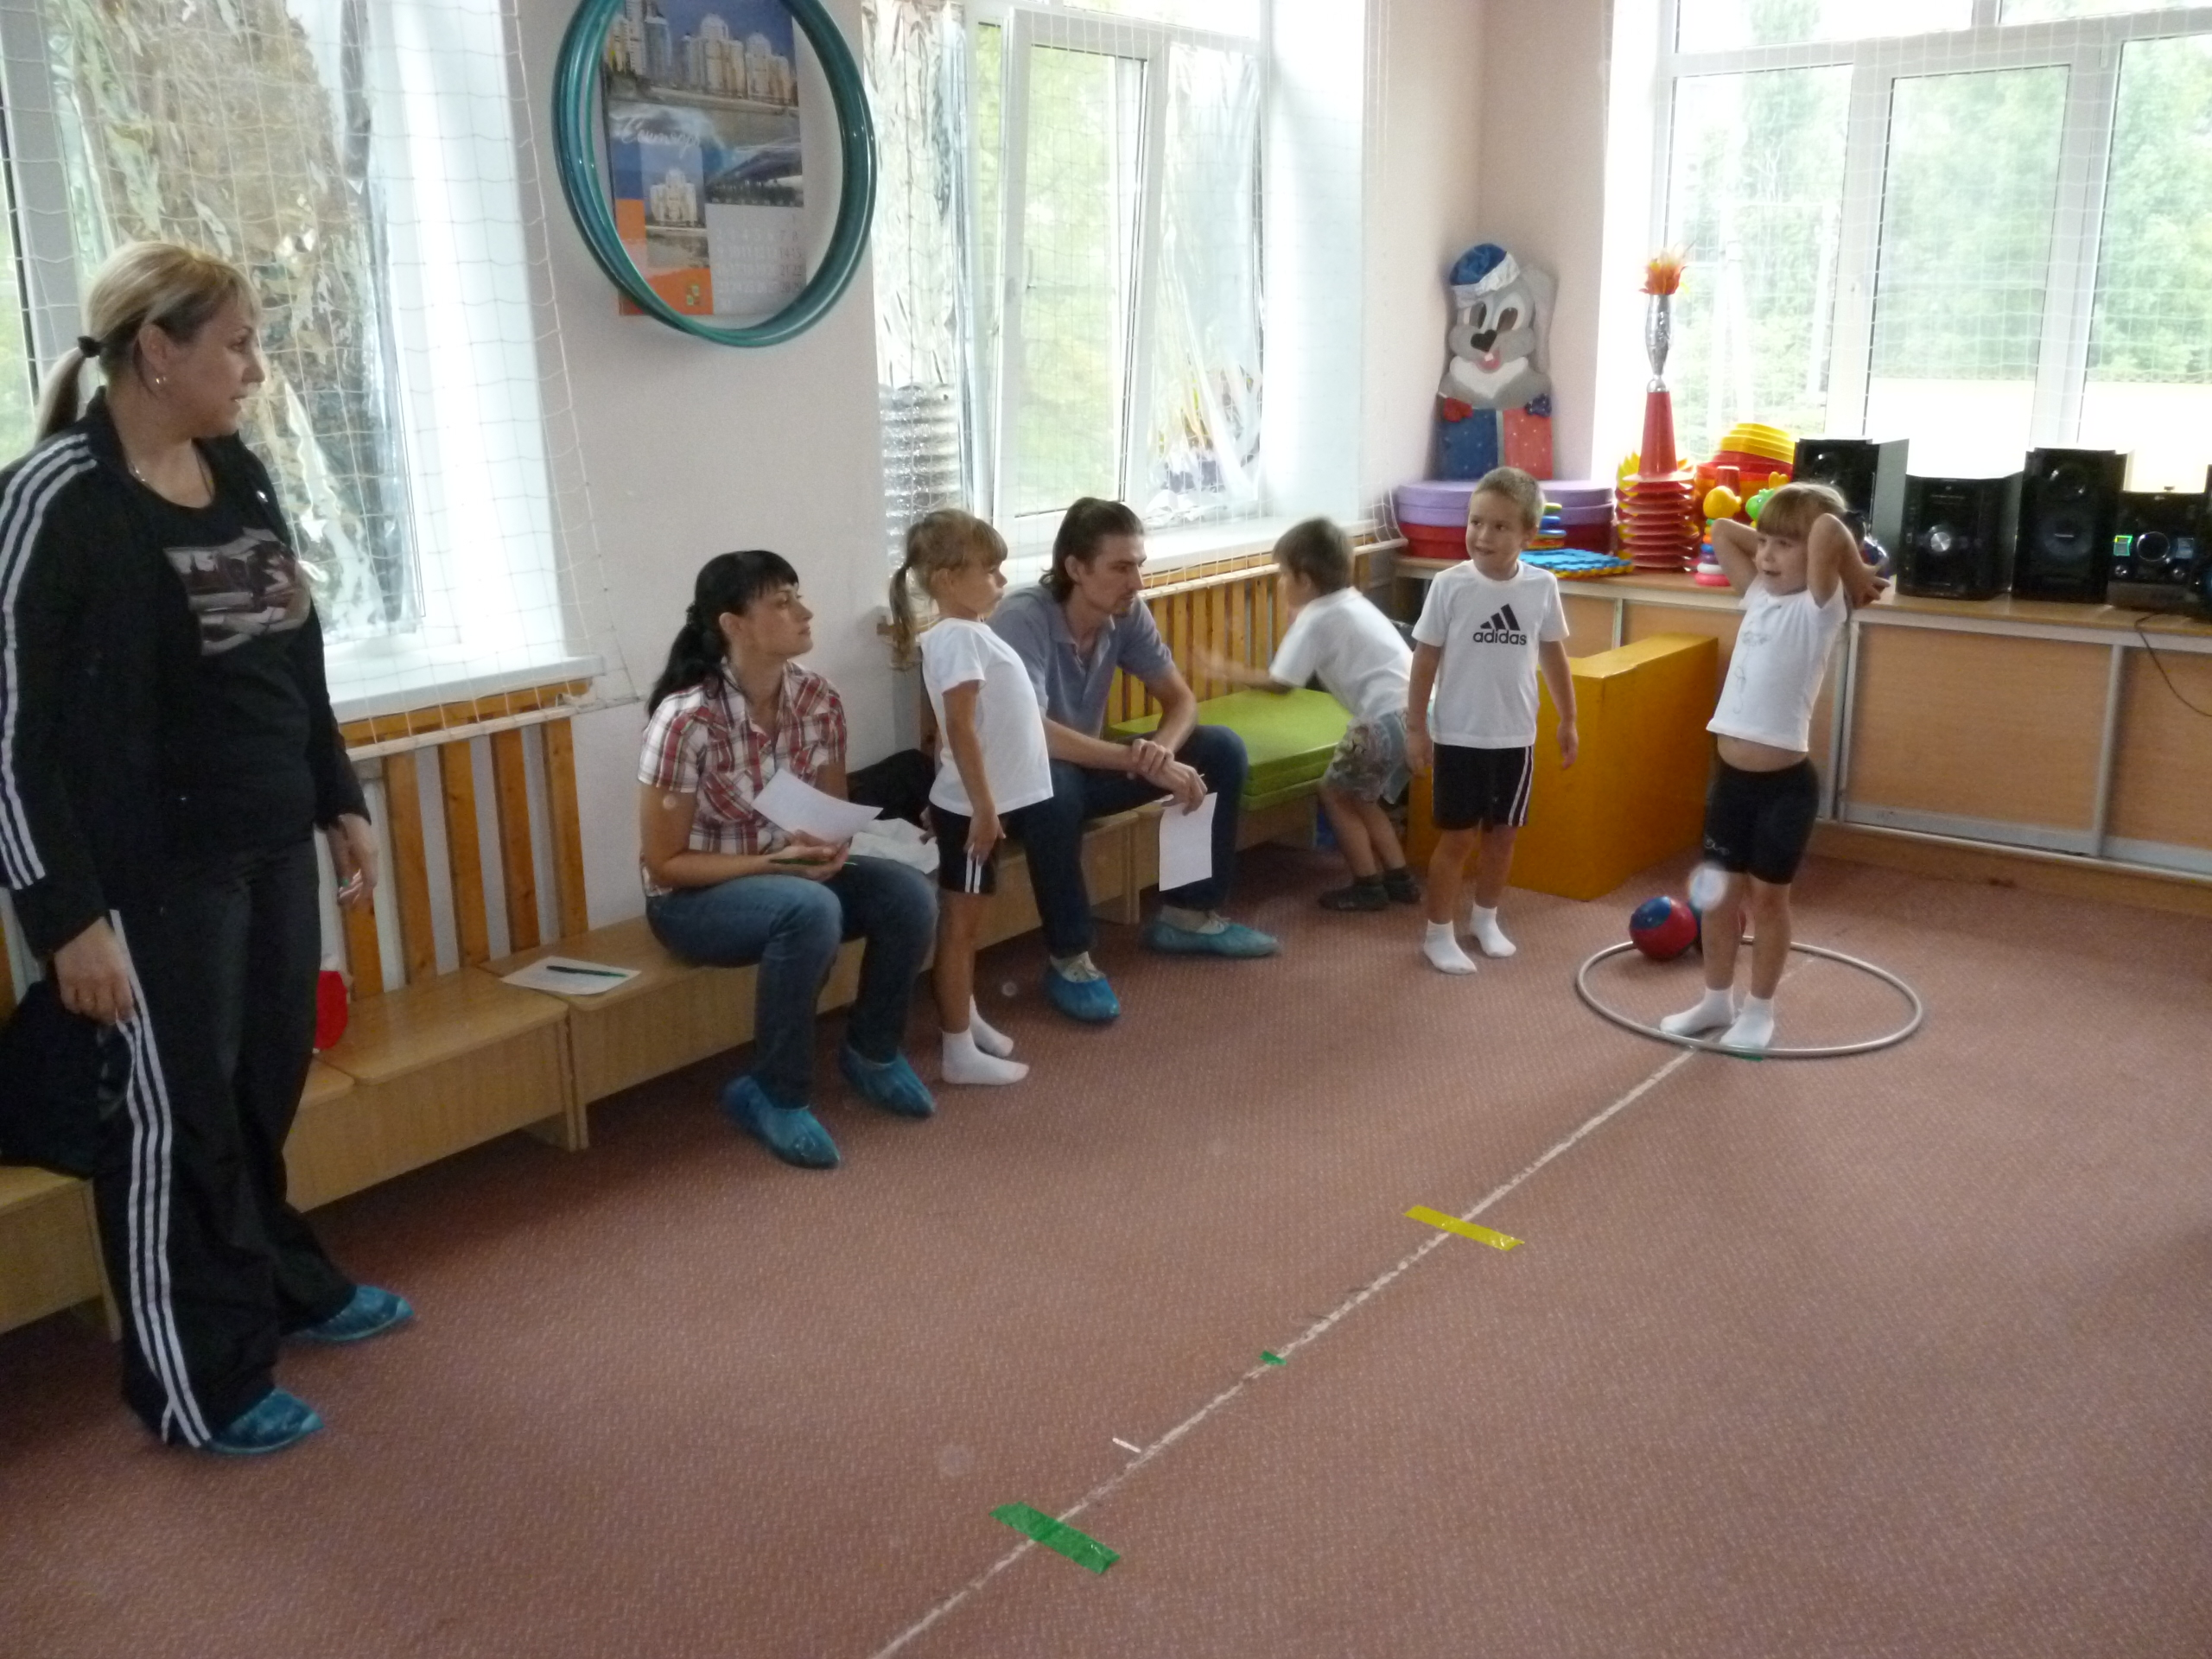Высокий уровень: 3,1 м – 5 м
Средний уровень: 2,3 м – 3,1 м
Низкий уровень: 1,5 м – 2,3 м

- Прыжок вверх с места толчком двумя ногами со взмахом руками по В.М.Абалакову.
Ребенку надевают пояс, к которому прикреплена сантиметровая лента (начало отсчета сверху). Свободный конец продет под бруском (линейкой, рейкой), зажатым с двух сторон стопами. Фиксируется цифра на уровне бруска.
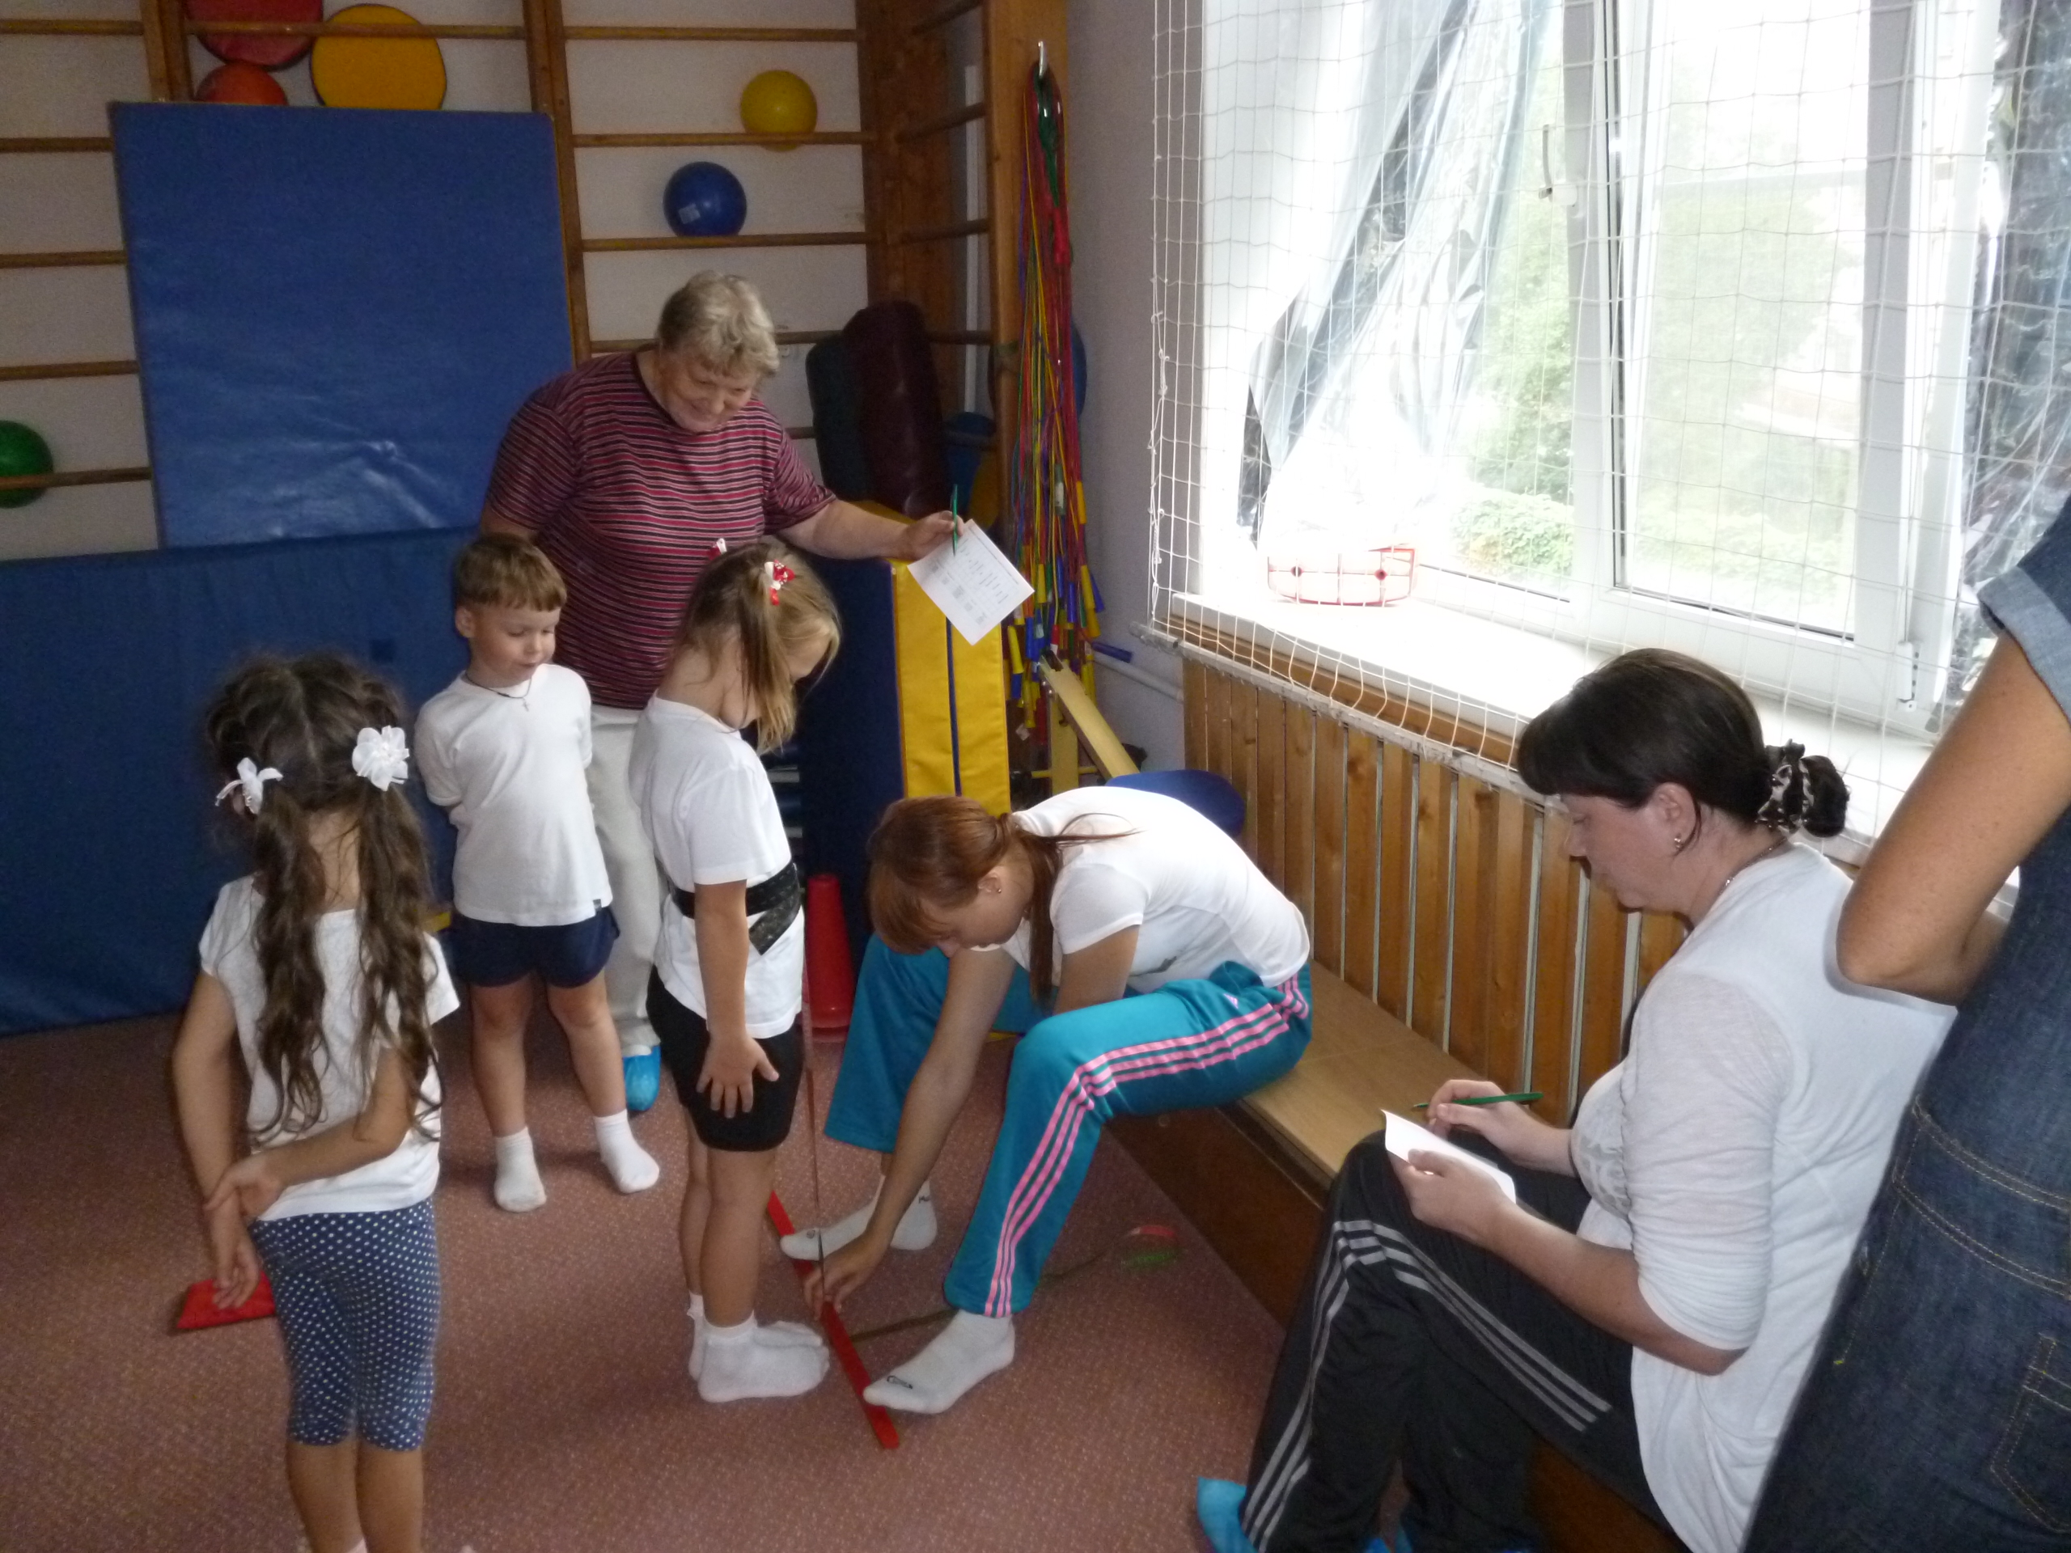 Ребенок становится носками к бруску, приседает и выпрыгивает вверх (он должен приземлиться на то же самое место). В момент прыжка лента протягивается, и как в первом случае отмечается показатель на уровне бруска. Высчитывается разница между первым и вторым показателем. Она и составляет высоту прыжка. Из трех попыток записывается лучший результат. Высокий уровень: 25 см – 31 см
Средний уровень: 18 см – 25 см
Низкий уровень: 7 см – 18 см

- Гибкость.
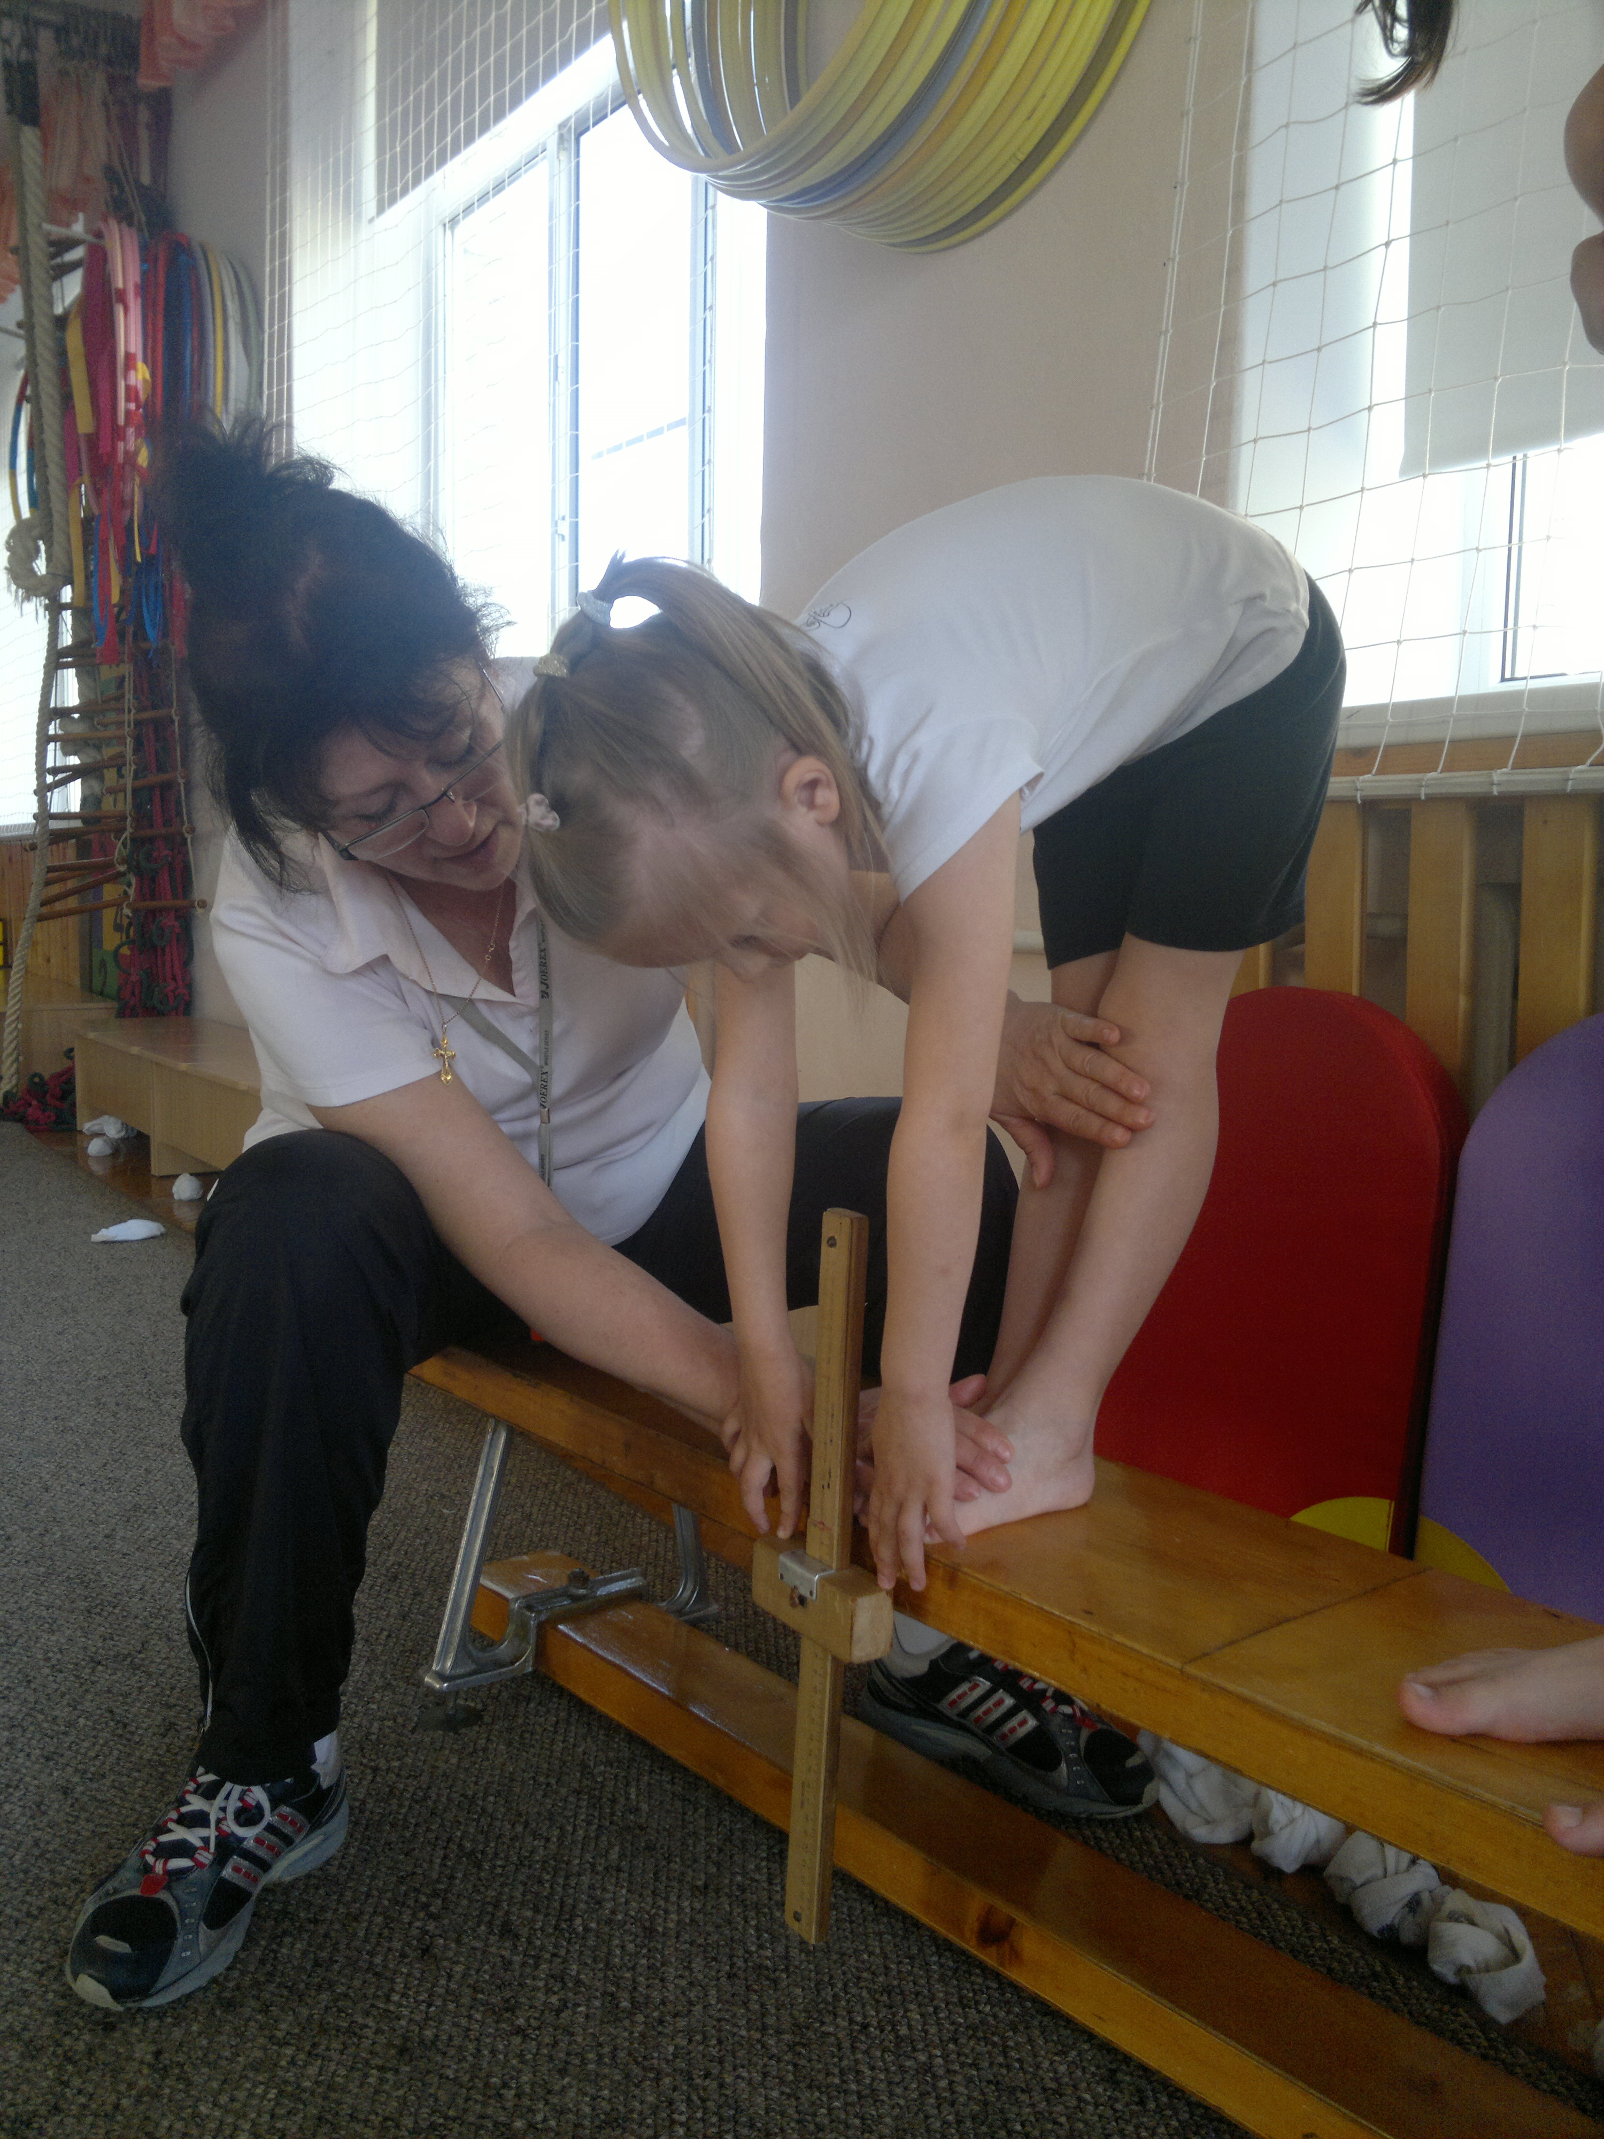Гибкость (подвижность позвоночника) определяется в упражнении стоя наклон вперед путем измерения линейкой или сантиметровой лентой расстояния от пола до пальцев рук. Ребенок становится на возвышенность (на твердую поверхность), наклоняется вниз, не сгибая колени, с выпрямленными пальцами. Гибкость определяется с точностью до 0,5 см, обозначая ее как очень хорошую, когда ребенок опускает пальцы ниже уровня носков, хорошую – до деления 0 и удовлетворительную – до деления выше нуля.
Высокий уровень: 6 см – 17 см
Средний уровень: 2 см – 6 см
Низкий уровень: -10 см – 2 см
Приложение 1.

Самостоятельно в домашних условиях можно выполнять комплекс упражнений для развития физических качеств у детей:
Растяжка для детей!
1. «Поза йога».
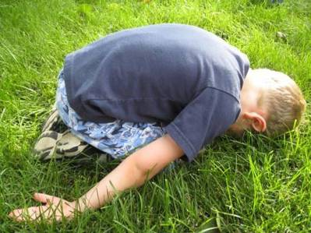Упражнение стоит выполнять в начале тренировки, чтобы подготовить мышцы к нагрузкам, и в конце, чтобы их расслабить.
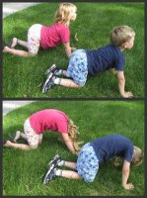
•Встать прямо, ноги вместе. Затем опуститься на колени. Спина прямая.
•Медленно наклоняясь, коснуться лбом пола.
•Руки выпрямить вдоль туловища ладонями вверх.
•Дышать необходимо медленно и глубоко.
• Сохранять позу, пока не сделаете 3-5 вдохов.

2. «Киска».
Это упражнение очень полезно для мышц спины и живота ребенка.
•Опуститься на четвереньки. Глаза смотрят на пол.
•На вдохе прогнуть спину, тянуть живот вниз, а голову вверх.
•На выдохе, поднять живот, выгнув вверх спину, как кошка. А голова наоборот должна опуститься как можно ниже.
•Упражнение выполняется в медленном темпе.
•Повторить 10 раз.

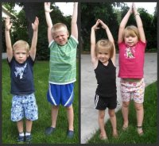
3. Это упражнение тренирует мышцы верхней части туловища и рук.
•Встать прямо, ноги вместе, спина прямая.
• Поднять руки вверх, не сгибая их в локтях.
•По очереди сжимать и разжимать ладони.
•Повторить 10 раз.

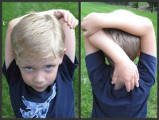4. Растяжка трицепсов, мышц задней части плеча.
•Поднять правую руку вверх над головой, затем согнуть ее в локте так, чтобы пальцы касались верхней части спины.
• Захватить правый локоть левой рукой и осторожно потянуть назад, пока не почувствуете легкое напряжение.
•Держать руки в таком положение от 10 до 30 секунд.
•Сменить руки и повторить упражнение.

- Выпады вперед.
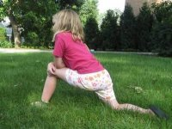Это упражнение позволит растягивать мышцы внутренней поверхности бедра, выполнять его следует на коврике.
•Сохраняя спину прямой, выставить одну ногу вперед и медленно опускаться на нее, сгибая колено.
•Локти могут опираться на колено для сохранения равновесия.
•Удерживаться в таком положении от 10 до 30 секунд.
•Поменять ноги и повторить упражнение.
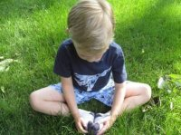6. «Бабочка».
Дети, как правило, очень легко могут выполнить это упражнение. Здесь растягиваются мышцы внутренней поверхности бедер.
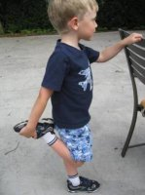
•В положении сидя сложить стопы друг к другу и держать их руками. Локти могут быть между ног или на коленях.
•Аккуратно давить на колени вниз, чтобы увеличить растяжку.
•Наклониться вперед, постараясь коснуться лбом ног.
•Удерживать растяжку от 10 до 20 секунд.

7. Это движение растягивает квадрицепсы, большие мышцы на передней части бедер.
•Встать лицом к спинке стула (стены).
•Согнуть правую ногу и захватить ее правой рукой.
•Осторожно прижимать стопу согнутой ноги к ягодице, пока не почувствуется растяжение.
•Держать ногу 10-30 секунд, а затем поменять.
Растяжка не только снижает риск травм, но и помогает организму ребенка восстановиться после физических упражнений. Необходимо лишь соблюдать главное правило: растяжка должна быть регулярной.

Приложение 2.
Наиболее благоприятный период для воспитания быстроты, гибкости и ловкости — детский и подростковый возраст (до 12—13 лет).
Примерные упражнения для развития гибкости:
- из положения стоя (сидя) наклоны вперед, ноги не сгибать. То же с отягощением;
- в различных положениях выпада (вперед, назад, в сторону) растягивание в коленных и тазобедренных суставах. То же с отягощением;
- из положения лёжа сделать «мост»;
- стоя спиной к стене (в шаге от нее), прогибаясь назад, опираясь руками о стену, прийти в положение «мост».
- маховые движения ногами (вперед, назад, в стороны) с максимальной амплитудой;
- сидя на пятках, прогнуться назад, стараясь коснуться головой пола.
Примерные упражнения для развития ловкости:
- упражнение «колпачок»: поставьте ребенка в комнате, с закрытыми глазами, далее наденьте на голову колпачок, пусть ребенок откроет глаза, и пройдет по комнате так, чтобы он не упал у него с головы;
- метание малых мячей не только правой (сильной), но и левой (слабой) рукой;
- всевозможные кувырки (вперед и назад в группировке, боком);
- прыжки с одной ноги на другую по кружкам («слалом»);
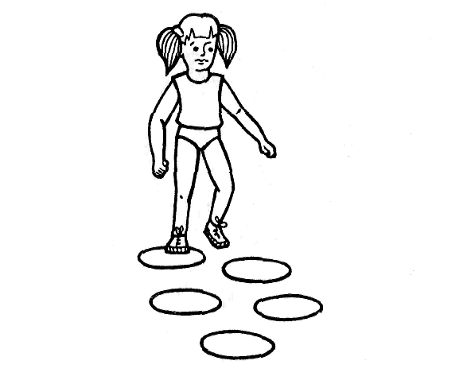

- прыжки на двух ногах, на одной ноге через предметы (набивные мячи, гимнастические палки), уложенные по одной линии;
- прыжки через скакалку (на одной, двух ногах, со скрещением рук впереди, со скрестным положением ног);
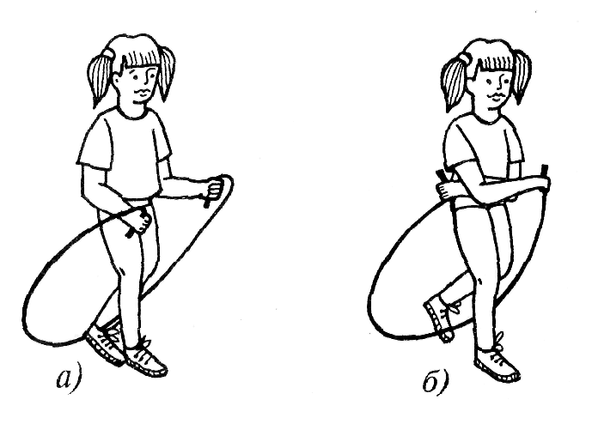
- бег с изменением направления движения (для начала пусть малыш вас преследует): поворот кругом во время бега, бег «змейкой», бег по диагонали;
- челночный бег с 3, 4, 5 кубиками; длина одного отрезка — 4—5 м;
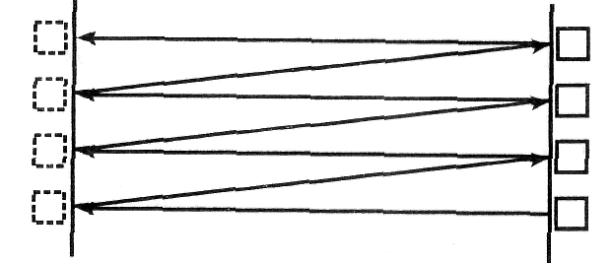
- пробегание через катящийся обруч;

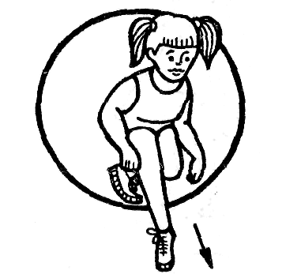

- пробегание под вращающейся длинной скакалкой;

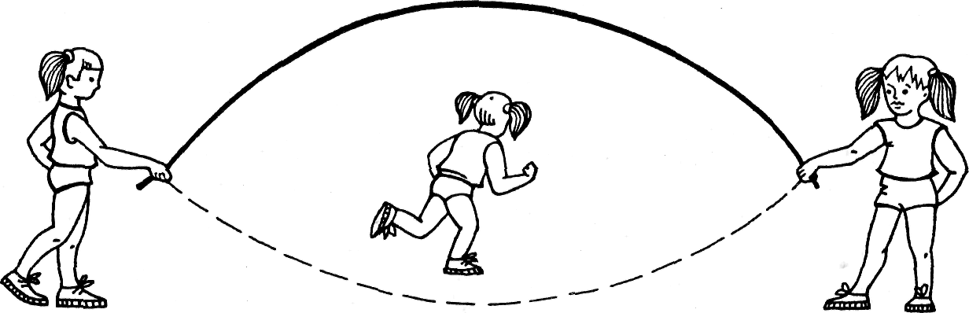

- жонглирование теннисными мячами;
- упражнения из комплекса «Школа мяча»;
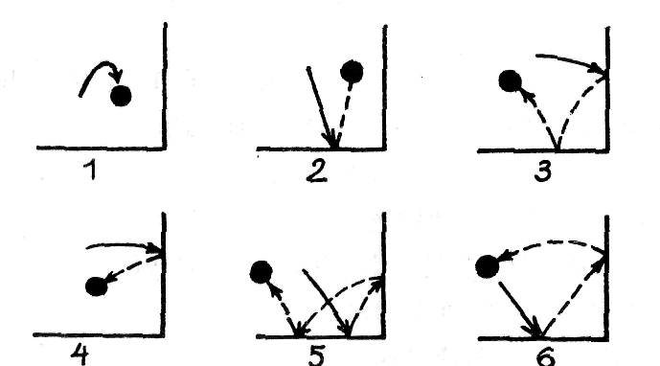

- броски мяча в горизонтальную мишень (корзину);
- набрасывание колец на кольцеброс;
- подвижные игры;
- спортивные игры (волейбол, баскетбол, футбол, настольный теннис);
Примерные упражнения для развития быстроты:
- бег в упоре стоя с максимальной скоростью (20—30 с);
- семенящий бег (8—12 м);
- имитация движений рук как при беге с максимальной скоростью (20—30 с);
- бег с ускорением 10-15 м (3-6 раз);
- бег наперегонки из разных исходных положений (стоя на коленях, сидя по-турецки, лежа на спине и т.п.);
- бег на коньках на скорость, 15-20 м (4-6 раз);
- повторное проплывание на отрезке 10-20 м;
- повторное прохождение на лыжах отрезков 100-200 м;
- спортивные, подвижные игры.
Силу и выносливость целесообразно развивать в 14—16 лет, хотя начинать работу по воспитанию этих качеств надо значительно раньше.
Примерные упражнения для развития силы:
- сгибание и разгибание рук в упоре (стоя, лежа);
- приседания на одной, двух ногах;
- подтягивание;
- лежа на спине, поднимание прямых ног перпендикулярно туловищу;
- упор сидя, поднимание и опускание одной или двух прямых ног, попеременные движения ногами вверх—вниз («ножницы»);
- сгибание и разгибание рук с гантелями, круги руками внутрь и наружу, подскоки (на месте и с продвижением), приседания на одной и двух ногах. Упражнение выполняется с гантелями;
- из различных исходных положений растягивание эспандера или резинового амортизатора;
- плавание (20-50 м);
- бег на коньках;
- спортивные и подвижные игры.
Примерные упражнения для развития выносливости:
- ходьба на определенные расстояния в виде прогулки;
- бег в течение нескольких минут по кругу с изменением направления;
- непрерывные прыжки на месте. С каждой новой тренировкой количество прыжков должно увеличиваться;
- любые движения в воде в течение 15-20 минут и более (в зависимости от возраста ребенка);
- передвижение на лыжах в медленном, среднем и переменном темпе (в зависимости от возраста);
- занятия греблей, катание на коньках, велосипеде;
- спортивные игры.
Приложение 3.

Детские подвижные игры на прогулке с семьей, во дворе с ребятами, способствующие развитию физических качеств.

«День и ночь»
Проводятся две линии на расстоянии 2 метра друг от друга. Одна команда — «день», другая — «ночь». Команды строятся вдоль своих линий лицом друг к другу. По показу ведущего все дети выполняют упражнения: наклоны, прыжки, махи руками, ногами и т. п. Неожиданно ведущий дает команду. Если он говорит: «День!», то дети команды «ночь» убегают в свой «домик», а дети команды «день» стараются их догнать и «осалить» (дотронуться рукой) раньше, чем они забегут в «дом». Подсчитывается количество детей, пойманных командой «день». Если ведущий командует: «Ночь!», то убегает команда «день», а команда «ночь» догоняет. Снова подсчитывается количество «осаленных».
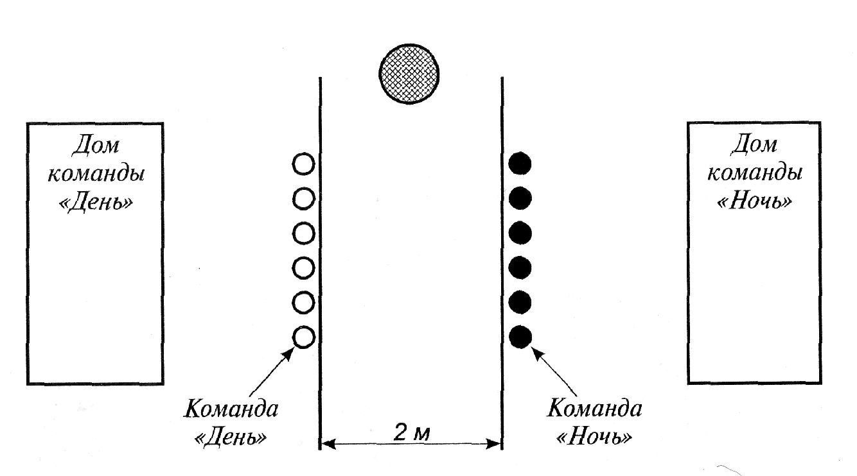

«Автогонки»
Играющие двигаются друг за другом, оббегая препятствия, по сигналу бегущий впереди игрок должен уйти в конец «змейки». Если участник после сигнала не уступил место бегущему за ним – выбывает из игры.

«Охотники и зайцы»
Зайцы находятся в своих домиках. В каждом домике по 2-3 зайца. Охотник обходит площадку и возвращается в свой домик. По сигналу ведущего «Зайцы выбежали на полянку!» все выбегают из своих домиков и прыгают на двух ногах по всей площадке. По сигналу «Охотник!» зайцы убегают в свои домики, а охотник старается попасть в них мячом (2-3 небольших мяча или снежки).

«Мячик кверху»
Дети встают в круг, водящий идет в его середину и бросает мяч со словами: «Мячик кверху!» Играющие в это время стараются как можно дальше отбежать от центра круга. Водящий ловит мяч и кричит: «Стой!» Все должны остановится, а водящий, не сходя с места, бросает мяч в того, кто стоит ближе всех к нему. Запятнанный становится водящим. Если же водящий промахнулся, то остается им вновь и игра продолжается.

«Зевака»
Дети встают в круг на расстоянии одного шага друг от друга и начинают перебрасывать мяч, называя по имени того, кто должен его ловить. Мяч перебрасывают, пока кто-то из игроков его уронит. Тот, кто уронил мяч, встает в центр круга и по заданию играющих выполняет 1-2 упражнения с мячом.

«Охотники и утки»
Обозначается круг. Две команды — «охотники» и «утки». «Утки» заходят в круг, «охотники» располагаются вдоль линии по кругу с внешней стороны. За линию «охотникам» заходить не разрешается. Перебрасывая мяч друг другу, «охотники» стараются попасть в «уток». «Утки» убегают и уворачиваются от мяча. «Утка», которую задел мяч, считается подстреленной и выходит из круга. По сигналу ведущего «охотники» подсчитывают выбитых «уток».

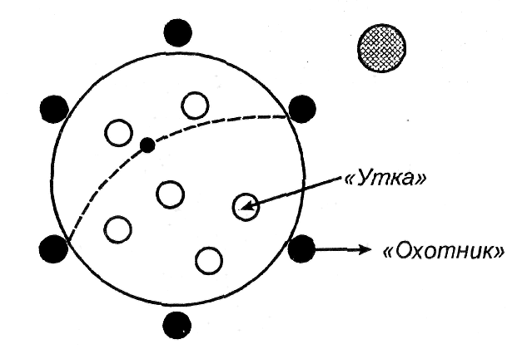
«Мяч в стену»
На расстоянии 1-2 м от стены проводят черту. Играющие встают в поле за чертой свободно, кому как удобно. Водящий встает у черты лицом к стене и бьет мячом в стену так, чтобы он перелетел через черту. В поле его ловит тот игрок, которому это удобнее. Поймавший мяч перебрасывает его водящему. Если водящий поймает его, то уходит играть в поле, а на место идет тот, кто перебрасывал мяч. Если же брошенный мяч водящий не поймает, то остается у стены водить.

«Зайцы и волк»
За «кустами» и «деревьями» прячутся «зайцы». На противоположной стороне живет «волк». Пока он находится в своем «логове», зайцы выбегают на полянку, прыгают, резвятся. По сигналу ведущего: «Волк идет!» - зайцы убегают (прыгают на двух ногах) и прячутся за кусты. Волк пытается догнать их.

«Волк во рву»
По середине площадки проводятся две параллельные черты на расстоянии 80 – 100 см одна от другой – это «ров». По краям площадки на расстоянии 1 – 2 шагов от ее границы очерчивается «дом коз». Из числа играющих выбирается «волк», остальные изображают «коз». Все козы располагаются на одной стороне площадки (дом). Волк становится в ров. По сигналу «волк во рву!» козы бегут на противоположную сторону площадки, перепрыгивая через ров, а волк в это время старается их поймать. Пойманных он отводит в угол рва. Затем ведущий снова говорит: «Волк во рву!», козы перебегают на другую сторону, перепрыгивая через ров.

«Удочка»
Дети стоят по кругу. В центре круга – «рыбак». Он держит в руках скакалку (веревку, на конце которой привязан мешочек с песком). «Рыбак» вращает скакалку по кругу над самой землей, а дети подпрыгивают вверх, стараясь, чтобы мешочек не задел их. Тот, кого мешочек заденет, делает шаг назад, выходит из круга и временно выбывает из игры.

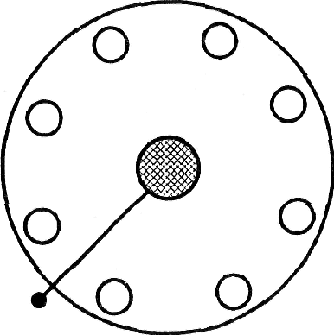

«Перелет птиц»
Дети (птицы) собираются на одной стороне площадки. По сигналу «полетели» птицы разлетаются по всей площадке, расправляя крылья (руки в стороны) и помахивая ими. По сигналу «буря» птицы летят к деревьям (дети влезают на возвышенность). Когда ведущий говорит: «Буря прошла», - птицы спокойно опускаются с деревьев, продолжают летать. Игра повторяется 3 – 4 раза.

«Паровоз»
Дети встают в колонну по одному и кладут руки на пояс впередистоящего. По команде «Поезд отправляется!» группа начинает движение. Ведущий задает темп движения хлопками или ударами в бубен. Сначала темп медленный, потом все быстрее и быстрее. Когда дети пройдут круг и приблизятся к месту отправления «поезда», ведущий постепенно замедляет темп до полной остановки. После этого следует команда: «Поезд прибыл на станцию «Луговая» (или «Цветочная» и т.п.)» Дети расходятся (гуляют по перрону). По команде «Поезд отправляется!» дети быстро занимают свои места, и игра начинается снова.

«Совушка»
В одном из углов площадки очерчивается гнездо. В гнезде находится водящий — «совушка». По команде «День!» остальные играющие бегают по площадке. По команде руководителя «Муравьи!» дети изображают муравьев, которые бегают по дорожкам; по команде «Лягушки!» — изображают лягушек; по команде «Улитки!» — изображают улиток; по команде «Осы!» — изображают ос; по команде «Змеи!» — изображают змей и т. п. Как только ведущий скажет: «Ночь!» — играющие замирают на месте. «Совушка» вылетает из гнезда, медленно летит, машет крыльями и смотрит, не пошевелится ли кто. Того, кто пошевелится, «совушка» уводит к себе в гнездо. После того как в гнезде соберутся все пошевелившиеся, «совушка» выбирает из оставшихся одного, который и становится «совушкой» в следующей игре. Ведущий командует: «День!», новая «совушка» уходит в гнездо, а играющие разбегаются по залу, и игра начинается снова.

«Гонка мячей по кругу»
Играющие по кругу по часовой или против часовой стрелки передают набивные мячи, при этом один мяч догоняет другой, по сигналу мячи меняют направление.

Многие детские игры отлично тренируют выносливость. Именно в игре происходит развитие выносливости у дошкольников. Это те, которые содержат элементы бега: салки, бадминтон, догонялки и др. Подвижные игры для развития выносливости включают в себя классики, скакалки, чехарду, различные игры с мячом и многие другие.

Список используемой литературы
- Викулов, А.Д. Развитие физических способностей детей / А.Д. Викулов, И.М. Бутин. - Ярославль: Гринго, 1996. - 176 с.
- Глазырина, Л.Д. Методика физического воспитания детей дошкольного возраста: Пособие для педагогов дошк. учрежд. / Л.Д. Глазырина, В.А. Овсянкин. - М.: Владос, 2000. - 175 с.
- Демидова Е.В. Воспитание в прогимназии: - М.: Изд. «Теория и практика физической культуры», 2004. – 327с., ил.
- Осокина Т.И. Физическая культура в детском саду. – 3-е изд., перераб. – М.: Просвещение, 1986. – 304 с.
- Пензулаева Л.И. Подвижные игры и игровые упражнения для детей 5 – 7лет. – М.: Гуманит. изд. центр ВЛАДОС, 2002. – 112 с.
- Программа спортивно-ориентированного физического воспитания детей дошкольного и младшего школьного возраста «Вечное движение» / Под ред. Е.В. Демидовой – Краснодар: Экоинвест, 2011. – 246 с.: ил.
- Рунова, М.А. Двигательная активность ребенка в детском саду / М.А. Рунова. - М.: Мозаика-Синтез, 2000. - 256 с.
- Физическое воспитание детей дошкольного возраста. (Развитие некоторых основных движений и двигательных качеств) / Под ред. М.Ю. Кистяковской. - М.: Педагогика, 1978. - 159 с.
- Филиппова, С.О. К вопросу о программах физкультурно-оздоровительной работы в дошкольном учреждении / С.О. Филиппова // Дошкольное воспитание, 1999. - № 12. - С. 36-38.
- Филиппова, С.О. Мир движений девочек и мальчиков: Метод, пособие / С.О. Филиппова. - СПб.: ДЕТСТВО-ПРЕСС, 2001. - 86 с.
- Хухлаева Д.В., Методика физического воспитания в дошкольных учреждениях – М., 1984 г.
- Интернет – ресурсы http://yandex.ru

